THÔNG TIN CÁ NHÂN
Họ và tên: Lương Thị Thu Huyền
Email: luongthuhuyen1102@gmail.com
Ngày sinh: 02/11/2000
Chức danh hiện tại: Giáo viên
Tên đơn vị công tác: trường Tiểu học Vĩnh An
Địa chỉ nơi công tác: xã Vĩnh Thuận, Thành phố Hải Phòng

SẢN PHẨM 1 – THIẾT KẾ KẾ HOẠCH BÀI DẠY
Yêu cầu: Ứng dụng trí tuệ nhân tạo (AI) để thiết kế một kế hoạch bài dạy cho một bài học trong chương trình giảng dạy của thầy cô. Bài làm cần có các nội dung dưới đây:

Mô tả sản phẩm (100 – 200 từ. Ví dụ: Tên bài dạy, khối lớp, mục tiêu bài dạy...)
Giáo án Tiếng Việt lớp 1 bài “R r – S s” giúp học sinh nhận biết, phát âm và viết đúng hai âm, chữ cái r, s. Qua các hoạt động quan sát, phát âm, đọc từ khóa và luyện viết, học sinh rèn kỹ năng nghe – nói – đọc – viết cơ bản. Giáo viên sử dụng tranh ảnh, bảng chữ và trò chơi để tạo hứng thú, kết hợp luyện đọc các tiếng như “rái cá”, “sư tử”, “rổ”, “sáo”. Tiết học chú trọng phát triển năng lực ngôn ngữ, tư duy và tính tích cực của học sinh, đồng thời rèn luyện chữ viết đẹp và thái độ học tập chăm chỉ.

Công cụ AI sử dụng (Ví dụ: ChatGPT/Gemini/Poe/MagicSchool/Upskii)
Chat GPT

Đường link tới tài liệu đính kèm cho AI nếu có (Vui lòng ghi “Không” nếu không có)
Không

Kết quả từ AI (sao chép toàn bộ nội dung kế hoạch bài dạy)
GIÁO ÁN TIẾNG VIỆT LỚP 1
BÀI: R r – S s
Thời lượng: 1 tiết
Chủ đề: Học vần – Làm quen chữ cái

🎯 I. MỤC TIÊU
Sau bài học, học sinh có thể:
- Nhận biết và phát âm đúng chữ cái R, r và S, s.
- Nhận diện được chữ cái R, r – S, s trong từ, câu ngắn.
- Rèn luyện kĩ năng nghe – nói – đọc – viết với âm/chữ vừa học.
- Có thái độ tích cực trong học tập, yêu thích chữ viết.

🧰 II. CHUẨN BỊ
Giáo viên:
- Tranh minh họa từ khóa: rá, sò, rổ, sào…
- Bảng chữ cái, phiếu học tập
- Video/âm thanh phát âm R – S (nếu có)
Học sinh:
- SGK Tiếng Việt lớp 1 – tập 1
- Bảng con, vở tập viết, bút chì

🧩 III. CÁC HOẠT ĐỘNG DẠY HỌC CHỦ YẾU

🔹 1. Khởi động (5 phút)
- GV tổ chức trò chơi: “Tìm chữ quen thuộc”
- Giới thiệu bài mới: "Hôm nay chúng ta sẽ làm quen với 2 chữ cái mới: R r và S s!"

🔹 2. Nhận diện chữ cái (10 phút)
Hoạt động 1: Làm quen chữ cái R, r
- GV viết mẫu chữ "R" và "r", hướng dẫn cách phát âm
- HS phát âm theo, so sánh với âm đã học
- HS tìm chữ "r" trong từ "rá", "rổ", "rau"...
Hoạt động 2: Làm quen chữ cái S, s
- Tương tự như hoạt động với chữ "r"
- Tìm từ có chứa chữ "s": "sò", "sách", "sông"

🔹 3. Luyện đọc từ khóa (10 phút)
- GV đưa tranh từ khóa: rá, rổ, sò, sào
- HS đọc từ khóa theo GV (cá nhân, nhóm, lớp)
- GV giúp HS phân biệt âm r – s (phát âm cong lưỡi – xuôi lưỡi)
- So sánh cách phát âm để tránh nhầm lẫn

🔹 4. Luyện viết (10 phút)
- GV hướng dẫn cách viết bảng con:
  - Viết chữ R, r – S, s đúng độ cao, độ rộng
- HS viết vào bảng con theo mẫu
- GV sửa sai và nhận xét trực tiếp

🔹 5. Luyện nói và vận dụng (5 phút)
Chủ đề: "Con vật em thích"
- GV nêu câu mẫu: “Em thích con sò, vì nó nhỏ và đẹp.”
- HS nói câu có chứa từ có âm r/s
- GV khuyến khích học sinh sử dụng từ đúng âm đã học

🔹 6. Củng cố – Dặn dò (5 phút)
- Ôn lại cách đọc – viết R, r – S, s
- Giao bài về nhà: Viết mỗi chữ 1 dòng, tìm 2 từ bắt đầu bằng R, 2 từ bắt đầu bằng S
- Nhận xét tiết học, khen ngợi học sinh tích cực

📌 IV. ĐÁNH GIÁ
- Qua quan sát phát âm, đọc và viết
- Qua sản phẩm bảng con, vở tập viết
- Qua phần luyện nói và trò chơi nhận diện

Đường link hoặc ảnh chụp của hội thoại chat với AI
https://chatgpt.com/

SẢN PHẨM 2 – THIẾT KẾ SLIDE BÀI GIẢNG
Yêu cầu: Ứng dụng trí tuệ nhân tạo (AI) để thiết kế một bộ slide bài giảng cho một bài học trong chương trình giảng dạy của thầy cô. Bài làm cần có các nội dung dưới đây:

Mô tả sản phẩm (từ 100 – 200 từ. Ví dụ: Tên bài giảng, khối lớp, nội dung chính…)
Bộ 10 slide bài giảng Tiếng Việt lớp 1 bài “R r – S s” được thiết kế trực quan, sinh động, giúp học sinh nhận diện, phát âm và viết đúng hai chữ cái r, s. Slide đầu giới thiệu bài và mục tiêu. Các slide tiếp theo lần lượt giới thiệu âm r, s, từ khóa kèm tranh minh họa như “rái cá”, “sư tử”. Học sinh được luyện phát âm, so sánh hai âm, luyện đọc tiếng và từ chứa âm đã học. Các slide cuối hướng dẫn viết bảng, viết vở và củng cố bằng trò chơi. Bài giảng tạo hứng thú, phát triển kỹ năng nghe – nói – đọc – viết toàn diện.

Công cụ AI sử dụng (Ví dụ: ChatGPT/Gemini/Poe/MagicSchool/Upskii)
Chat GPT

Đường link tới tài liệu đính kèm cho AI nếu có (vui lòng ghi “Không” nếu không có)
Không

Kết quả từ AI (ảnh chụp 3-5 slides đầu tiên của bài giảng)
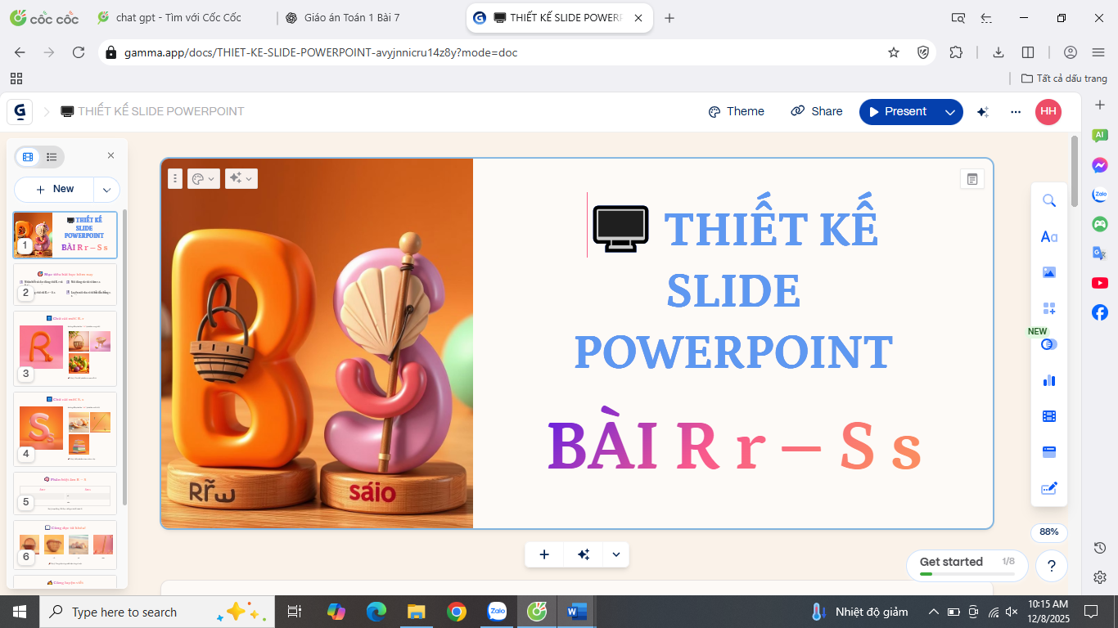
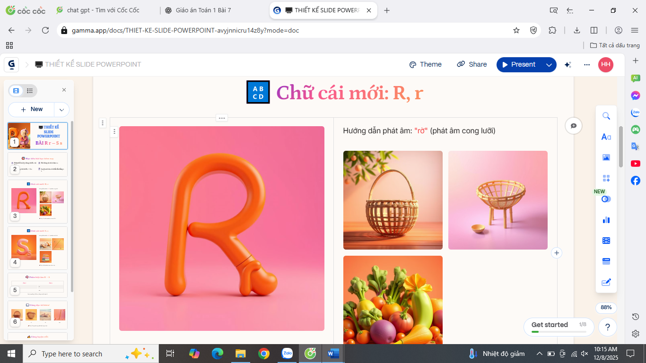
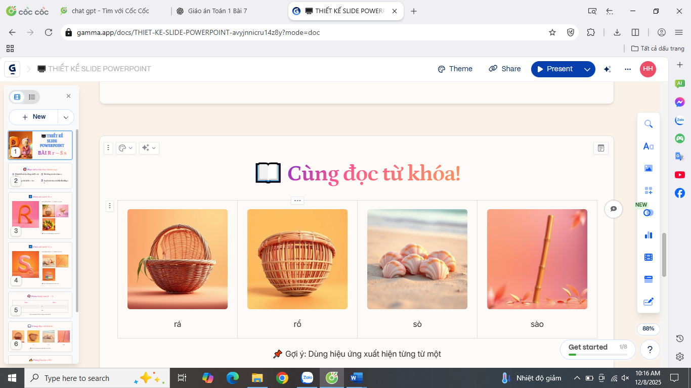

Đường link tới slides (PowerPoint, Google Slides, hoặc Gamma)
https://gamma.app/docs/THIET-KE-SLIDE-POWERPOINT-avyjnnicru14z8y?mode=doc

BÀI TẬP 3 – SẢN PHẨM HỖ TRỢ HỌC SINH
Yêu cầu: Sử dụng ứng dụng trí tuệ nhân tạo để thiết kế một sản phẩm hỗ trợ học tập cho học sinh (là MỘT trong các thể loại như bài tập vận dụng, phiếu học tập, trò chơi ôn tập, truyện tranh hỗ trợ học tập…). Bài làm cần có các nội dung dưới đây:

Mô tả sản phẩm (từ 100 – 200 từ. Ví dụ: Tên sản phẩm, thể loại, sản phẩm được sử dụng trong bài học nào, mục đích sử dụng sản phẩm...)
Trò chơi "Ai giơ nhanh âm đúng?" là một hoạt động sôi nổi và hấp dẫn dành cho học sinh lớp 1, giúp các em rèn luyện khả năng phân biệt âm đầu r và s một cách nhanh nhạy. Mỗi nhóm sẽ có một học sinh đại diện cầm bảng nhỏ có chữ “R” hoặc “S”. Khi giáo viên đọc to một từ như “rái cá” hoặc “sáo”, nhóm nào giơ bảng nhanh và đúng âm sẽ nhận điểm. Trò chơi khơi gợi tinh thần cạnh tranh lành mạnh, giúp các em chú ý lắng nghe và phản ứng nhanh, đồng thời tạo không khí lớp học vui vẻ và tương tác cao.

Công cụ AI sử dụng (Ví dụ: ChatGPT/Gemini/Poe/MagicSchool/Upskii)
Chat GPT

Đường link tới tài liệu đính kèm cho AI nếu có (vui lòng ghi “Không” nếu không có)
Không

Kết quả từ AI (2-5 ảnh chụp màn hình của sản phẩm ứng dụng trên Canva, Gemini, Suno…, hoặc sao chép toàn bộ nội dung nếu là bài tập vận dụng hoặc phiếu học tập)
Trò chơi: "Ai giơ nhanh âm đúng?"
Mục đích
- Rèn khả năng nhận diện và phản xạ nhanh với âm r và s.
- Gây hứng thú và tăng tương tác cho học sinh trong lớp.
Chuẩn bị
- Bộ thẻ từ hoặc thẻ chữ (gồm cả chữ in hoa và chữ thường) chứa các từ như:
  - rổ, rá, rô, rái cá (có âm r)
  - sáo, sư tử, sơn, směo? (có âm s)
- Bảng hoặc cờ nhỏ để học sinh giơ khi trả lời.
Cách chơi
- Chia nhóm chơi: Mỗi nhóm (bàn) cử 1 học sinh đại diện mang cờ hoặc bảng giơ đáp án.
- Giáo viên đọc âm hoặc từ: Ví dụ “rái cá”, “sáo”, hay chỉ “âm r”.
- Ai giơ nhanh âm đúng: Học sinh giơ bảng hay cờ tương ứng “R” hoặc “S” nhanh và đúng.
- Tính điểm:
  - Giơ đúng và nhanh nhất: +2 điểm cho nhóm
  - Giơ chậm hoặc sai: 0 điểm
- Kết thúc trò chơi: Nhóm có nhiều điểm nhất là nhóm thắng.

Lợi ích trò chơi
- Nâng cao khả năng phân biệt nhanh âm đầu r vs s.
- Tạo không khí học tập sôi nổi, tăng tương tác giữa các nhóm.
- Dễ tổ chức, phù hợp cho cả lớp học nhỏ hay lớn.

Đường link tới sản phẩm (link của sản phẩm ứng dụng trên Canva, Gemini, Suno… hoặc link/ ảnh chụp của hội thoại chat với AI nếu là bài tập vận dụng hoặc phiếu học tập).
https://chatgpt.com/

